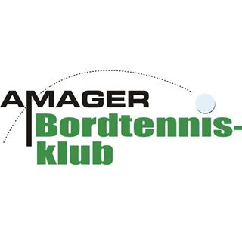

Til stede var:Pernille,Michael,Stig,Ivan,Karsten,Jesper,Jacob,Janni og Annette.
Referent: Ivan
Formalia ang sidste møde blev godkendt.
Vi gik direkte til Michael der berettede om samlinger D 1/11 og D14/11.
Den altid velkomne fugleudstilling er aflyst.
Det blev slået fast at Michael er CHEFEN træningsmæssigt.
Han gav også udtryk for vores mangel på trænere.

Landsholdssamlingerne :
Klubben støtter med 2000kr pr samling.

Vi mangler frivillige.Igen.

Det blev godkendt at vi skaffer nye nøgler til det nye skab i hallen.

Herefter blev Stuff kaldt ind og der var en lang og god diskussion om klubbens
fremtid.

